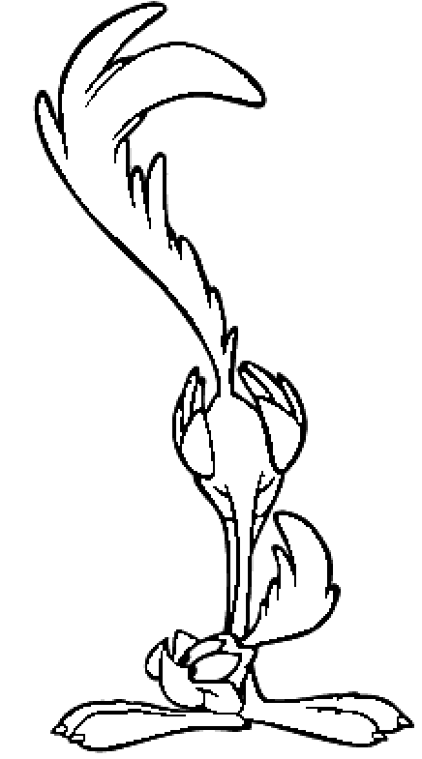
Relie les sujets avec les verbes.
Julie jouons aux cartes.
Tu nage vite.
Mathieu et Jean jongles très bien.
Vous regardez un film.
On mangent au restaurant.
Nous travaille beaucoup.
Conjugue les verbes suivants.
(trembler) Il ………………… de peur.
(déménager) Lucie et Marc ……………………………… dans une belle maison.
(chanter) Ma sœur ………………… dans une chorale.
(admirer) Tu …………………… le dessin de ta voisine.
(bricoler) Mon papa et moi, nous …………………………… dans le garage.
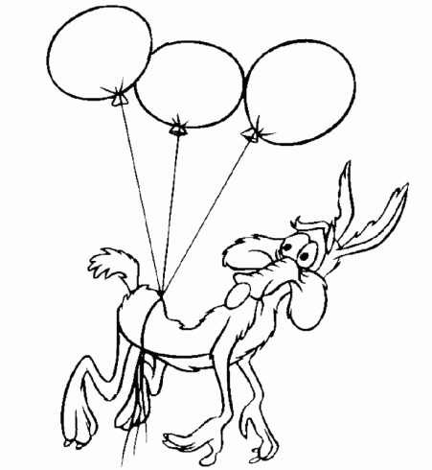
(dessiner) Vous ……………………… vraiment très bien !
(danser) Elles …………………………… au bal.
(porter) On ……………………… des cartons au grenier.
(voler) Les ballons bleus …………………… .
(pleurer) Vous …………………………… de joie.
(mesurer) Je …………………… la hauteur des murs.
(voyager) Tu ………………… toujours en avion.
Souligne les formes du verbe avoir et reporte-les dans le tableau.

Avoir
J’………………
Tu ………………
Il/elle/on ………………
Nous ……………
Vous ……………
Ils/elles ……………
Nous avons des jouets plein notre chambre. – J’ai envie d’aller à la piscine. – Nous allons nous promener. – Tu aimes la danse ? – Vous allez au carnaval ? - Tu as de la chance ! – Il a de la glace sur le nez. – Vous avez un chat. – Il s’appelle Tobby. – Elles nagent tous les soirs. – Elles ont de jolis maillots de bain.

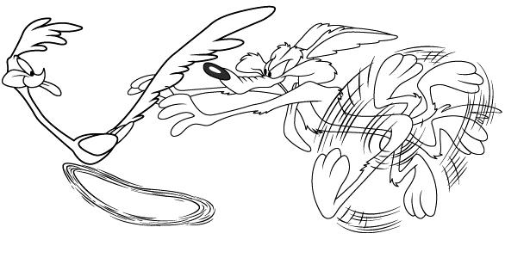

Décris ces images en utilisant le verbe avoir.
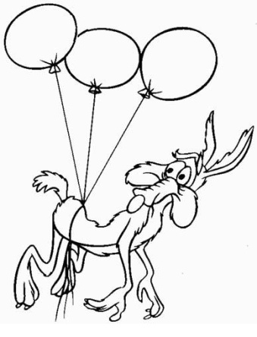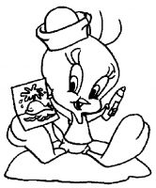
Il a des ballons dans le dos. ……… …………… un dessin et un crayon.
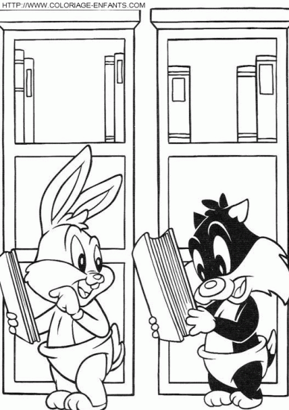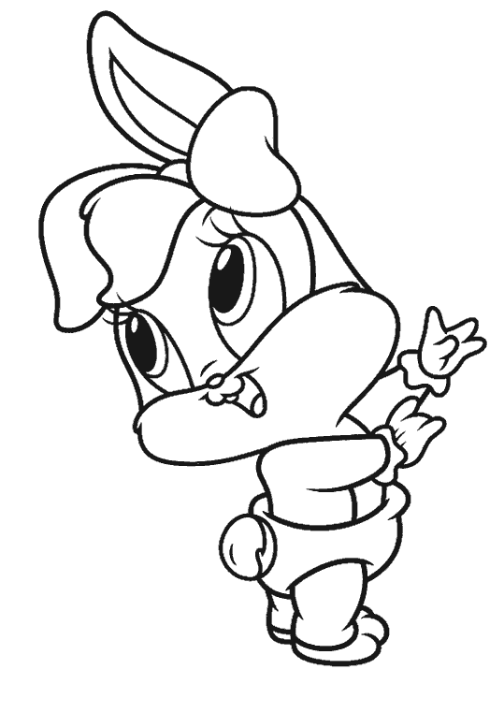
………… …………… des livres amusants. ………… ………… un joli nœud dans les cheveux.
Relie les pronoms avec les formes du verbe avoir.
Attention, ils ne sont pas forcément tous reliés
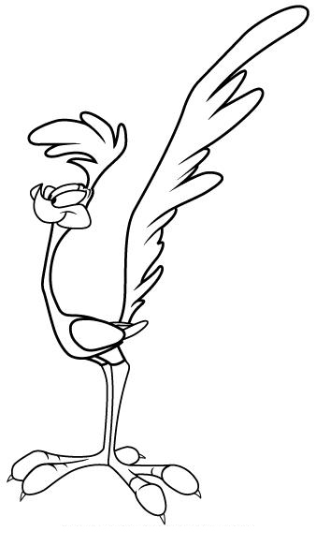
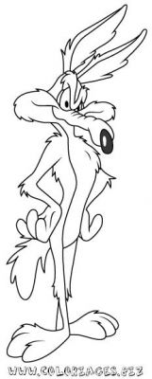
.J’ avoir
Je a
Tu as
Il avons
Elle a
On ont
Nous ai
Vous ont
Ils avez
Elles a
Complète ces phrases.
J’……… une montagne de cadeaux. Nous …………… des bonbons plein les poches. Lucien …………… tellement de jouets qu’il ne sait plus où les ranger. Vous …………… beaucoup d’argent. Zoé et Noa ………… de la confiture partout sur leurs habits. Tu ………… une glace à la fraise. On ………… une voiture jaune. Elles ………… un bouquet de roses. J’……… un gâteau au chocolat pour mon anniversaire.

